RESERVA DE LIVROS NO SISTEMA PERGAMUM
- Entre na página do IFMG Conselheiro Lafaiete, à sua esquerda desça até “Biblioteca” e clique em “Consulta ao Acervo”:

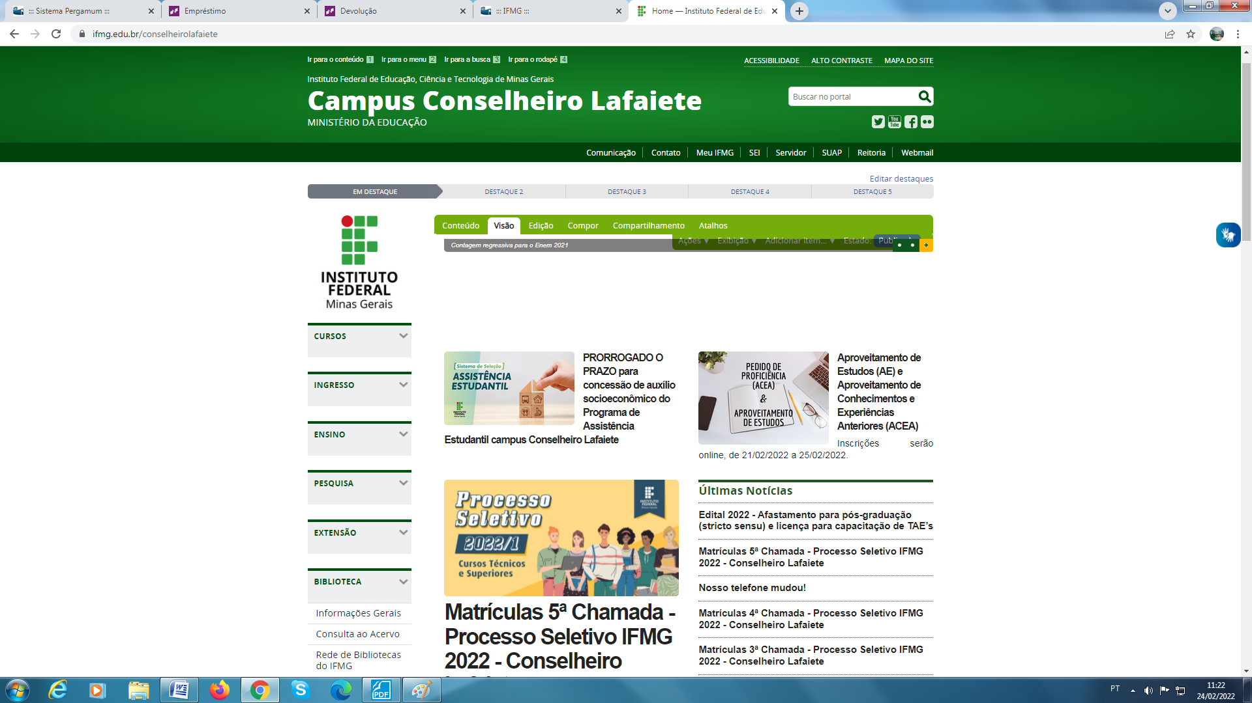
- Digite o “assunto ou título desejado” e clique na “Lupa/Pesquisar”. Em seguida, selecione “Conselheiro Lafaiete” em Unidade de Informação e clique no “Título” do livro desejado:

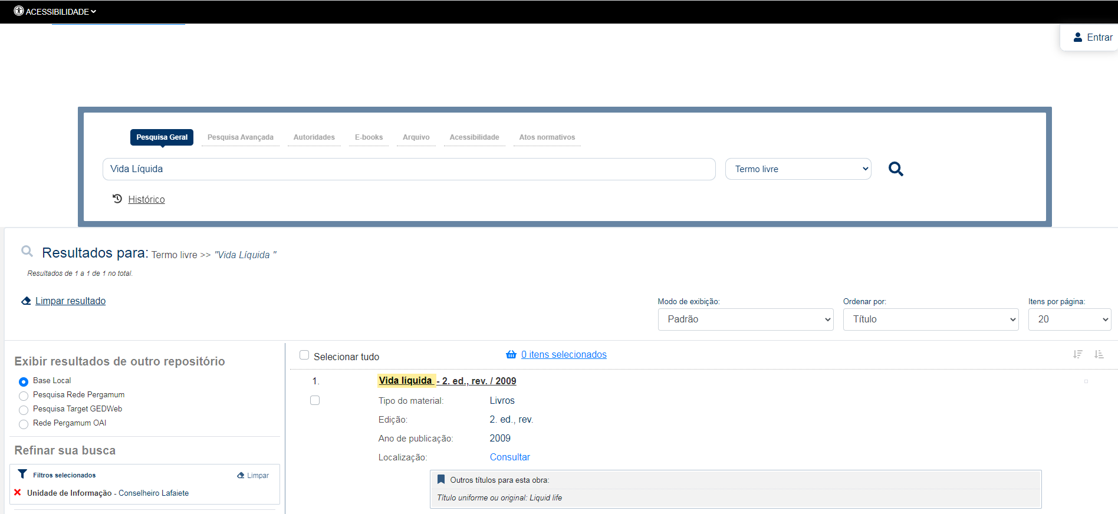
- Clique em “Exemplares”, selecione “Conselheiro Lafaiete” e confira se todos os exemplares estão emprestados.
ATENÇÃO: A Reserva somente será realizada se TODOS os exemplares estiverem EMPRESTADOS.

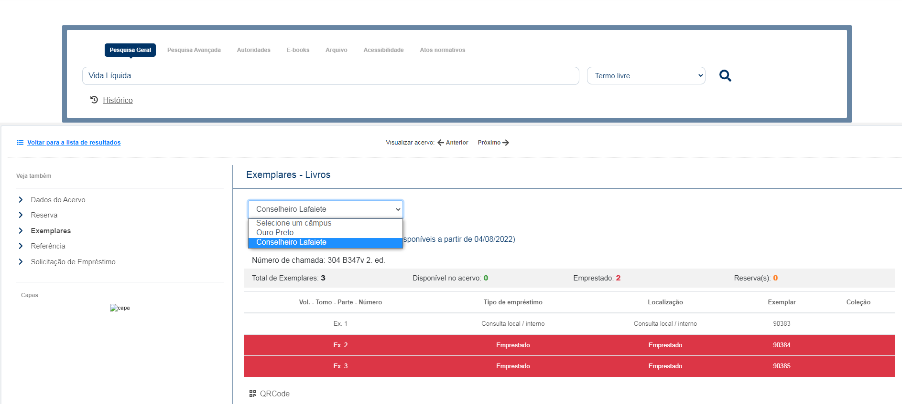
- Clique em "Reserva", selecione “Conselheiro Lafaiete” preencha seus dados (CPF e senha cadastrada na biblioteca), em seguida clique em “Acessar”.

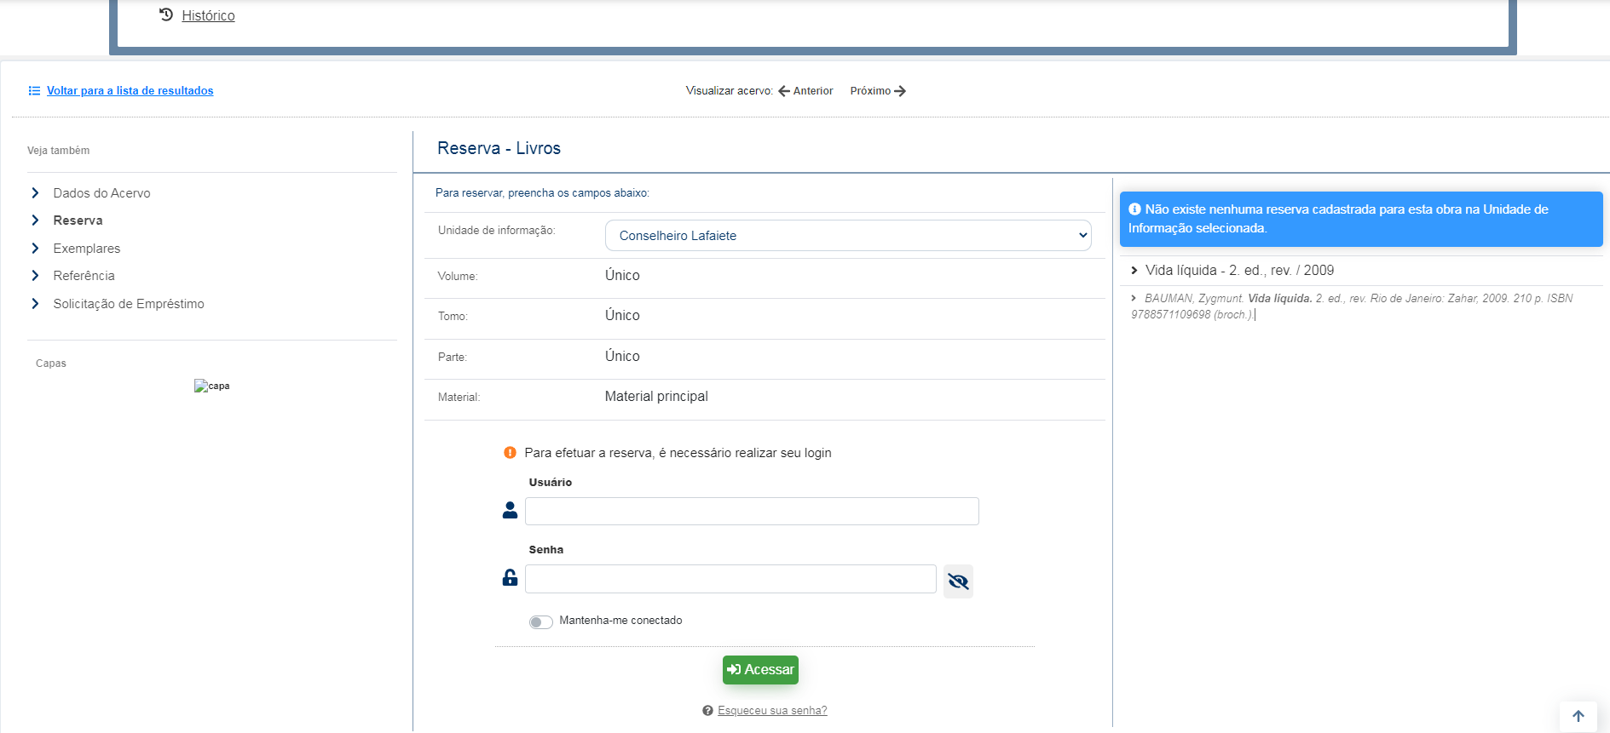

- Clique em “Confirmar reserva”

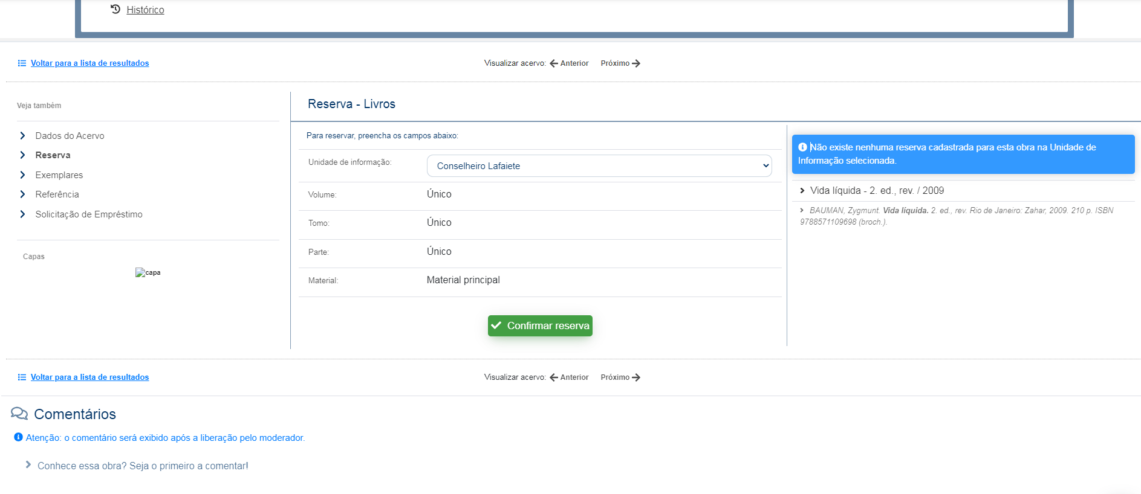

- Fique atento à mensagem.

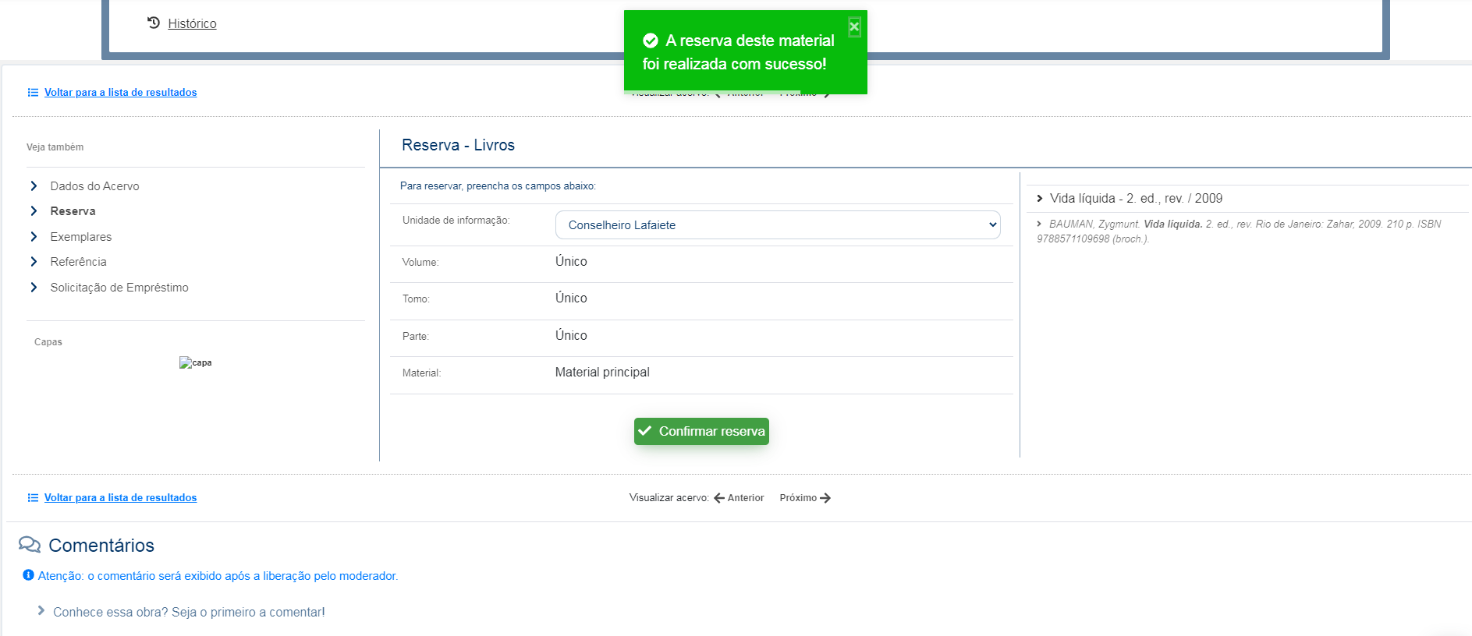

ATENÇÃO

A reserva ficará disponível por 24 horas, a partir do momento da devolução do material na Biblioteca.

Caso o usuário não realize o empréstimo dentro das 24 horas, a reserva será cancelada automaticamente pelo sistema e direcionada ao próximo usuário da fila de Reservas.

É responsabilidade do usuário conferir a liberação da reserva na biblioteca ou por meio do acesso ao "Meu Pergamum".
A biblioteca não se responsabiliza pelo cancelamento automático das reservas NÃO retiradas no prazo.

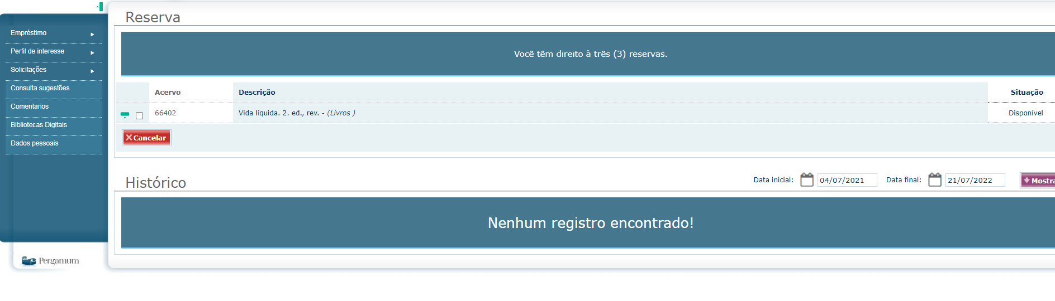

A Biblioteca

